«Зимняя сказка»

Звучит музыка.
Зима
За окошком снег кружит,
Сказка в гости к нам спешит.
Новый год , он для чудес,
Заглянем с вами в зимний лес!
Выходит девочка Снегурочка
Ай да, зимушка- зима.
Вот волшебница она.
Землю всю снежком укрыла
Про Снегурку не забыла.
Белоснежный домик мой
Заискрился белизной.
Елки, сосны и осинки в снежных
Шапках и косынках. (уходит в домик).
Появляется Медведь.
Медведь. (выходит под музыку)
Нынче славная погода,
Бури, вьюги не слыхать.
Спать в берлоге неохота,
Мишка хочет погулять.
Посмотреть пора бы мне
Какой же день в календаре? ( листает, смотрит)
Ох, забыл совсем, беда!
Новый год у нас когда?
Новый год пора встречать?
Кто об этом может знать?
Появляется Белка.
Белка.
Здравствуй, Мишенька- топтыжка,
Завтра Новый год придет,
И у новогодней елки соберет всех в хоровод.
Ты смотри, не засыпай,
Елку, Мишка, выбирай.
Ну, а мне пора спешить,
В дупле порядок наводить. (уходит
Медведь.
Елку выберу, срублю
И зверятам подарю.
Время движется вперед,
На подходе Новый год.
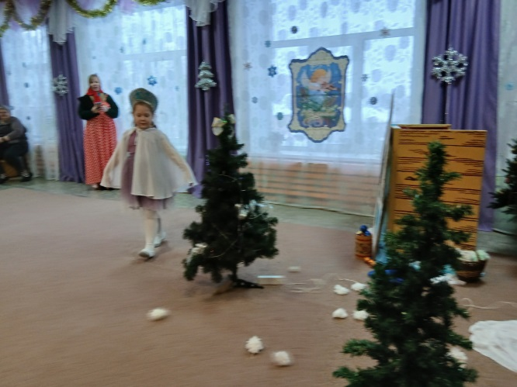

Выходит из домика обходит лес Снегурочка.
Снегурочка.
Красивый наш лес,
Хорошо прогуляться,
Снежинки- пушинки
Летят и кружатся
Но вдруг ветерок озорной налетел,
Снежинок он в танце своем завертел.

Танец Снежинок. (исполняют дети) (выходит Медведь с елкой).

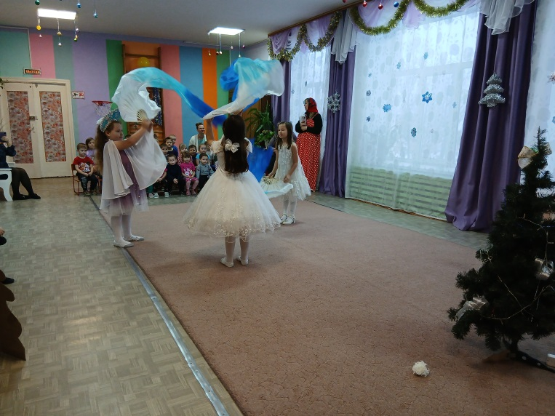

Медведь.
Вот красавица какая и пушистая такая.
И стройна, и зелена,
Мне понравилась она!
Я ее срубил в лесу и теперь друзьям несу.
Ох, устал!
Но путь далек, хорошо бы кто помог!
Выходит Волк.
Волк.
А! Топтыгин!
Как живешь?
Вижу, елочку несешь?
Медведь.
Очень я устал сегодня,
Скоро праздник новогодний!
Далеко еще идти, елку тяжело нести.
Ты мне, Серый, помоги,
Вместе веселей в пути!
Волк.
Не могу, Топтыгин-друг,
Мне сегодня недосуг.
Сам на праздник я бегу, извини, не помогу.
Медведь.
Серый, жаль скажу тебе-
Ты помочь не хочешь мне!
Появляется Лиса.

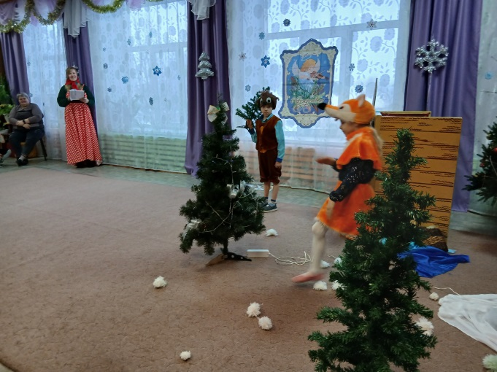

Лиса.
Здравствуй, Мишенька- медведь!
От меня тебе привет!
Косолапый, как живешь?
Вижу, елочку несешь?
Медведь.
Елку я срубил в лесу
И зверятам отнесу.
Только елка тяжела, хоть бы ты мне помогла.
Лиса.
Что ты, Мишенька, мой друг!
Мне сегодня недосуг.
Встретить Новый год бегу,
Извини, не помогу.
Если стану помогать - можно шубку и помять!
Медведь.
Я не стану обижаться,
Хотел для всех я постараться!
Появляется Заяц.
Заяц.
Добрый день, Топтыгин, здравствуй!
Медведь.
Здравствуй, Заинька ушастый!
Заяц.
Такой бы елке был я рад,
Какой подарок для зайчат!
Чтоб звери вместе в Новый год
Водили дружный хоровод!
Медведь.
Ты мне, Зайчик помоги,
Уморился я в пути!
Заяц.
Я, конечно, помогу, очень трудно одному.
Эту елочку вдвоем на полянку отнесем.
Будет рад лесной народ
И наступит Новый год!
Ну-ка, Зайки, выходите и на радостях спляшите!
Танец Зайцев.(исполняют дети)

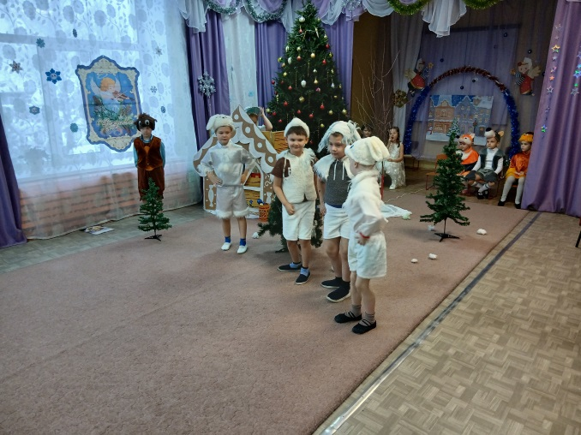
Заяц.
Елочка зеленая, пушистая, веселая!
Но на елке посмотри, не сияют огоньки!
Выходит Снегурочка.
Снегурочка
Мы не будет долго ждать,
Будем елку наряжать
К празднику дела уладим,
Нашу елочку нарядим!
Кто, Мишка, не помог тебе в лесу?
Позови мне Волка и Лису!
Вот не знаю, как нам быть?
Что Деду Морозу говорить
Медведь. и Заяц.
Они, конечно, поленились
И праздник встретить торопились.
Волк.
Будем мы вам помогать, вместе елку украшать!
Лиса.
Что нам делать?
Снегурочка.
Вешать шишки!
Заяц.
Шарики повесит Мишка.
Волк.
Я Мишутке помогу, трудно вешать одному!
Снегурочка
А сейчас все дружно, вместе,
Мы фонарики повесим.
Скажем дружно:
Раз, два, три,
Наша елочка, гори! ( все повторяют) (загорается, все хлопают).
Снегурочка.
Всех нас елочку зовем.
Медведь
Славный праздник Новый год,
Снегурочка.
Время праздничных хлопот,
Медведь.
Время песен, игр и плясок,
Волшебства, загадок, сказок!
Заяц.
Но пришла пора прощаться,
В сказку нашу возвращаться!
Все пляшут.
